**Universidad Autónoma de Nuevo León**

**Facultad de Ingeniería Mecánica y Eléctrica**

**Taller de Programación Orientada a Objetos**

“Plataforma de Difusión para la Administración de Servicios Escolares”

**Profesor:** Dra. Mayra Deyanira Flores Guerrero

**Hora:**  M5 y M6

**Unidad de aprendizaje:** Taller Programación Orientada a Objetos

|  |  |  |  |  |  |  |
| --- | --- | --- | --- | --- | --- | --- |
| Matricula | Nombre | TPOO  Nombre Docente | POO  Nombre Docente | PE | Celular | Email |
| 1868879 | Eduardo Vicente Reyna Villela | Dra. Mayra Deyanira Flores Guerrero | Dr. Oscar Rangel Aguilar | ITS | 8114971492 | eduardoreynav@gmail.com |
| 1842569 | Layla Michelle Hernández Solís | Dra. Mayra Deyanira Flores Guerrero | Dra. Mayra Deyanira Flores Guerrero | ITS | 8117616372 | layla.mche@gmail.com |
| 1942469 | Raúl Rodrigo Barbosa Gutiérrez | Dra. Mayra Deyanira Flores Guerrero | Dra. Mayra Deyanira Flores Guerrero | ITS | 8391026432 | Raul.rrbg@gmail.com |
| 1942535 | Felipe Jafet Cano García | Dra. Mayra Deyanira Flores Guerrero | Dra. Mayra Deyanira Flores Guerrero | ITS | 9211435141 | Felipe.cano.garcia@hotmail.com |
| 1942488 | Alejandro Palma Pinada | Dra. Mayra Deyanira Flores Guerrero | Dra. Mayra Deyanira Flores Guerrero | ITS | 9211024078 | alexpalmaplz@gmail.com |

**Proyecto vinculado: Si No**

**Dónde fue vinculado:**

**Asesor Externo:**

**Carta de vinculación del proyecto: Si No**

Semestre enero – junio 2020

San Nicolás de los Garza, N.L a 07 de marzo del 2020

# **Nombre Proyecto (Modelo)**

“Plataforma de Difusión para la Administración de Servicios Escolares (PDE)”, para la escuela Primaria “Profr. Luis Tijerina Almaguer” Zona 8

# Nombre del Modelo

PDE

# Objetivo Proyecto

Desarrollar una PDE que permita a los docentes de nivel básico generar un registro continuo y constante del desempeño académico del alumno, informando a los tutores de dicho progreso.

Así como facilitar la comunicación de maestros hacia padres de familia en cuanto al proceso de enseñanza y aprendizaje de sus infantes en su formación escolar primaria.

# Introducción

Para la familiarización del proyecto se realizó una investigación de diferentes plataformas que cumplieran el mismo objetivo que la que se está llevando a cabo y se observaron sus características principales para ver cómo se puede tomar algún aspecto positivo y que se pueda implementar en el proyecto.

A continuación, se encuentra dicha investigación:

**Sistema Integral de Información Universidad Politécnica de Victoria**

La plataforma SIIUPV (Universidad Politécnica de Victoria, 2020) es una herramienta que apoya al personal docente y alumnos en la administración de sus procesos académicos. Así mismo, al personal administrativo en la consulta de procedimientos que apoyan sus tareas diarias. Sólo requiere ingresar el usuario y contraseña asignados.

Ubicación:

Av. Nuevas Tecnologías 5902 Parque Científico y Tecnológico de Tamaulipas Carretera Victoria - Soto la Marina Km. 5.5, C. P. 87138, Ciudad Victoria, Tam. México.

Esta plataforma cuenta con funciones tales como:

* Consultas de calificaciones: El alumno puede ver sus calificaciones en el momento que desee de sus diferentes materias y parciales
* Consulta de historia académico: El alumno tiene acceso a ver su Kardex para poder llevar un registro de sus calificaciones.

La UPV cuenta con un servicio de transporte escolar y en esta plataforma puedes hacer la reserva de este mismo para poder asistir a tus clases diarias.

* Evaluación de docentes: Cada cuatrimestre el alumno puede hacer una evaluación al docente que le impartió alguna materia, dando quejas y/o felicitaciones a su respectivo profesor.
* Consulta de horario: El alumno puede visualizar su horario del cuatrimestre actual para saber en qué y a qué hora le tocan clases
* Tramites de estancias y estadías: Esta plataforma permite realizar los trámites de las estancias y estadías en línea para evitar ir presencialmente a esta universidad.

Las características descritas las podemos observar en las imágenes 1, 2 y 3.

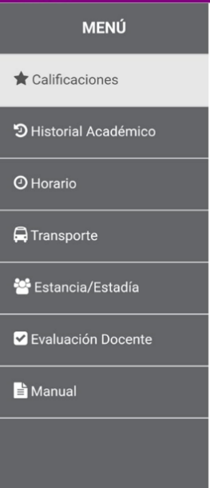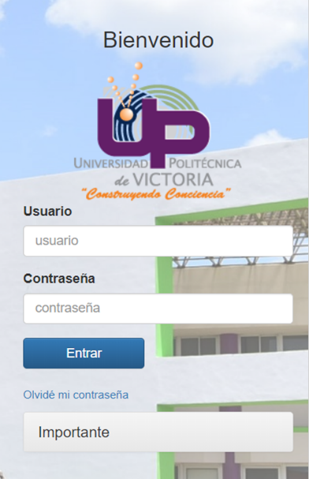

Imagen 1 Login de la página web

Imagen 2 Menú de opciones dentro de la página web

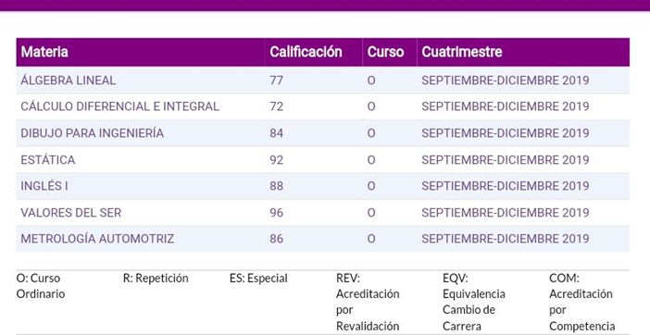

Imagen 3 Despliegue informe del alumno

**Plataforma de comunicación educativa**

La plataforma Educ@mos (Colegio Santa Joaquina de Vedruna, 2020) facilita la comunicación colegio-familias y agiliza el intercambio de información sobre el proceso de enseñanza-aprendizaje de los alumn@s y sobre cuestiones organizativas del Centro.

Ubicación:

Travesía de Costa Brava, 328034 Madrid, España.

Esta plataforma nos va a permitir:

* Recibir y enviar mensajes (profesor-padres, profesor-alumn@s). La respuesta de los mensajes quizás no sea inmediata, aunque se intentará que sea lo antes posible priorizando los mensajes que sean de mayor importancia.
* Las entrevistas se solicitarán al profesor por medio de un mensaje y éste notificará, por medio de otro mensaje a los padres, la hora y el lugar de ésta. Los padres deberán confirmar o no la asistencia al profesor mediante otro mensaje. Finalmente, el profesor fijará, en el horario del alumn@ la entrevista para que la puedan ver los padres.
* Notificación de incidencias.
* Consultar el horario del alumno en el que aparecerán unos iconos que informarán a las familias sobre aspectos relacionados con la materia: tareas, exámenes o recordatorios. Estas notificaciones estarán colocadas en el día en el que se les pedirán a los alumn@s. Los padres deberán revisar estas notificaciones no sólo en la semana actual sino también en las posteriores.
* Podrán ver algunas de las calificaciones del alumno. Los padres deben tener en cuenta que estas calificaciones no son las únicas con las que el profesor realizará la media que dará la nota final de la evaluación.
* Se publicarán circulares y otras informaciones importantes sobre el día a día del colegio en los anuncios. También en el acceso a circulares se publicará información específica del Centro como el Reglamento de Régimen Interior, planes, proyectos…
* Se tendrá acceso a los datos personales y familiares que podrán ser actualizados cuando se desee ya que los cambios se notificarán automáticamente a la secretaría del colegio.
* Recibos: se pueden visualizar los recibos que se cargan

**Plataforma Educativa PEG**

¿Qué es?

PEG (Freedin, 2020) es un sistema de gestión de aprendizaje diseñado para ser práctico y fácil de usar. Tiene la finalidad de hacer más eficientes los procesos de enseñanza dentro y fuera del aula organizando la información académica y agenda para reducir la carga de trabajo de los profesores y mejorar la comunicación entre ellos, alumnos, administradores y padres.

¿Para quién es?

La plataforma es sumamente flexible y gracias a esto la utilizan instituciones de diversos niveles educativos, desde universidades hasta escuelas primarias. PEG lo usan profesores, alumnos, administradores y padres, cada uno con su usuario y contraseña que les brinda acceso a las herramientas que necesitan para simplificar su papel en el proceso de enseñanza-aprendizaje.

* Profesores: Los profesores pueden dar de alta tantos grupos como necesiten para llevar control de sus clases. Cada grupo cuenta con un set de herramientas de comunicación, enseñanza y seguimiento diseñado para reducir la carga de trabajo de los profesores y optimizar la interacción con sus alumnos.
* Alumnos: Los alumnos pueden consultar sus calificaciones, agenda, noticias de sus grupos, tareas y cualquier otra actividad programada. También pueden enviar tareas, responder exámenes en línea y hacer preguntas a su profesor, a cualquier hora y en cualquier lugar donde tengan acceso a internet.
* Padres: Los padres pueden consultar las calificaciones y agendas de sus hijos, recibir anuncios de la institución o grupos, reportes de desempeño o conducta y notificaciones de tareas no entregadas. También pueden gestionar la cuenta de sus hijos si ellos son muy jóvenes para usar PEG.
* Administradores Académicos: Los administradores pueden acceder a toda la información de la escuela como listados de alumnos, calificaciones, reportes, expedientes y acceder a cada grupo para ver el trabajo hecho por el profesor. También pueden enviar anuncios, marcar fechas en el calendario escolar y enviar encuestas anónimas para que los alumnos evalúen a los profesores y viceversa.

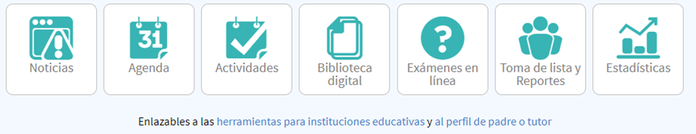En la imagen 4 observamos herramientas adicionales de la plataforma, y en las imágenes 5 y 6 obtenemos una visualización de su interfaz.

Imagen 4

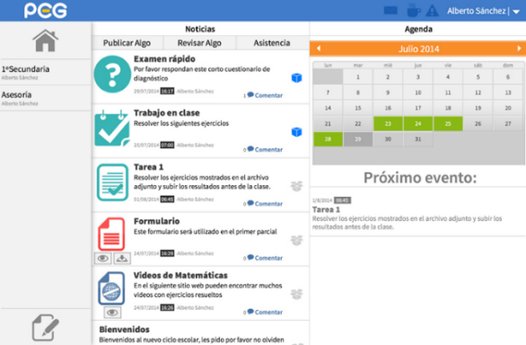

# 

Imagen 5

Imagen 6

# Requerimientos y/u Oficio membretado y firmado por el cliente

**Requerimientos del cliente**

El cliente, Profr. Urbano Salazar Sánchez, siendo director de la escuela ‘’Profr. Luis Tijerina Almaguer’’ de la Zona 8 ubicada en Matamoros y Victoria s/n Fraccionamiento Marte Cd. Guadalupe N.L. con la fecha del viernes 7 de febrero del 2020 comentó que es necesario tener:

* Tener rápido acceso a toda la información de cada uno de los alumnos, desde foto, nombre, padres, CURP, calificaciones de grados anteriores y actuales, etc.
* Acceso por medio de usuario y contraseña para los padres de familia en donde solo observen lo de sus hijos (calificaciones, tareas, eventos, reuniones, etc.) que no tenga opción de chat ni enviar hacia nosotros ningún tipo de información
* Acceso por medio de usuario y contraseña para cada uno de nuestros maestros donde lleven el registro de asistencias, calificaciones y tareas de cada uno de sus alumnos en particular.
* Acceso por medio de usuario y contraseña para que el director pueda observar y modificar cada grupo o alumno lo que necesario.
* Página principal en donde podamos proyectar nuestros eventos, galerías de fotos y videos.

Toda esta información se puede ver en el anexo 1.

**Requerimientos complementarios**

El cliente mencionó que principalmente tiene que existir un acceso rápido a la información del alumno por parte de los padres mediante usuario y contraseña, al igual que los maestros donde puedan llevar a cabo los registros pertinentes y por parte del director tener un acceso total, así como una página principal donde se proyecte información de la escuela.

Además de lo que el cliente necesita se puede considerar necesario hacer la página más amigable para el usuario, por lo que se puede incluir:

* El apartado de información personal del alumno contará con la información que se le solicita cuando ingresa a la escuela (anexo 2).
* El maestro tendrá su propio perfil de inicio donde aparecerá la información que se le pide al ser contratado (anexo 3).
* Aparecerá el calendario del ciclo escolar con las actividades marcadas, así como paseos y asuetos.
* Aparecerá un apartado de horario donde se visualizarán los diferentes talleres y actividades que tenga el alumno.

# Justificación (Contribución)

Actualmente se observó un problema muy común y es que los tutores no tienen manera de monitorear a los alumnos más que cuando el ciclo escolar termina y se mandan los reportes de calificaciones, algunas veces hay incredibilidad de parte de los padres por lo que al crear la plataforma estos podrían visualizar las calificaciones de dichos alumnos y tomar medidas para mejorarlas. Además de que la escuela podrá crear un reporte académico y así definir en qué momento el alumno comenzó a tener problemas escolares (si es que se desarrollará alguno) para así monitorear a los maestros y el desempeño de estos.

# Diagrama Entidad – Relación

Imagen 7 Imagen del Diagrama Entidad - Relación

# Modelo Relacional

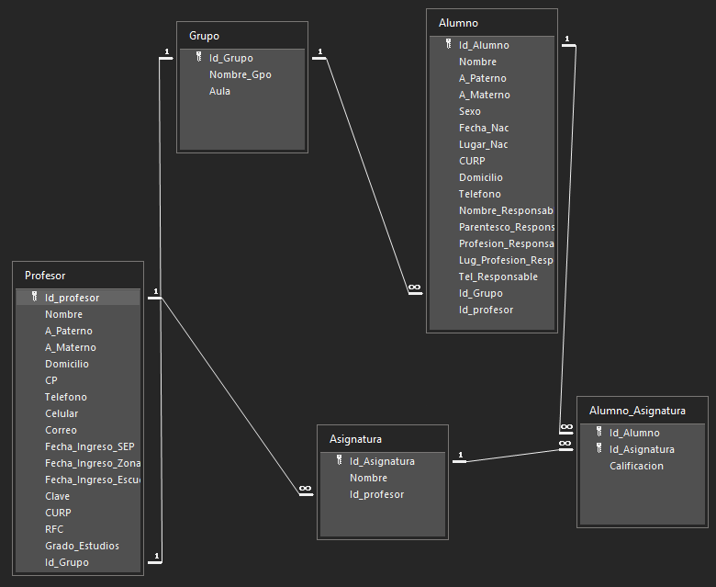

Imagen 8 Modelo relacional

# Español estructurado

1: Inicio de sesión

If se entra a la página web

Then Mostrar los campos de inicio de sesión para los padres (usuario normal), los profesores (privilegios) o administrador (mayor privilegio).

Usuario

Contraseña

Else

If contraseña o usuario incorrectos

Then no se puede ingresar al sistema

Else ingresando al sistema

End if

2: Alumnos: alta, baja, consulta

If se quiere registrar un nuevo alumno

Then ingresar en la pestaña alumnos y Hacer clic en Nuevo después se muestran los campos de datos que se deberán rellenar

Nombre

A_Paterno

A_Materno

Sexo

Fecha_Nac

Lugar_Nac

CURP

Domicilio

Telefono

Then Rellenar dichos campos y hacer Clic en botón Aceptar

Else if No desea continuar el registro hacer clic en Cancelar

End if

If se quieren consultar los alumnos o buscar por medio de su id

Then ingresar a la pestaña alumnos, pulsar botón buscar alumnos introducir su id y seguidamente se muestran sus datos

End if

If se desea eliminar un alumno

Then ingresar a la pestaña Alumnos pulsar botón Eliminar seleccionar por medio de un checklist ID por medio de búsqueda y hacer clic en Aceptar

Else if se desea cancelar la eliminación del alumno, pulsar botón cancelar retroceder en el navegador (pagina).

End if

4: Calificaciones: captura de calificaciones

if se desean capturar calificaciones

Then Hacer clic en la pestaña Calificaciones y pulsar el botón añadir se muestran los campos los cuales deberán ser

Id_Alumno

Nombre

Asignatura

Calificacion

Seguidamente hacer clic en aceptar

Else if

No se desea capturar más calificaciones hacer clic en cancelar

End if

If se desea consultar calificaiones

Then hacer clic en la pestaña Calificaiones lo cual muestra todos los campos antes mencionados, con la opción de poder filtrar los registros.

End if

5: Profesores: alta y baja de profesores

If si quiere añadir un profesor

Then hacer clic en añadir y rellenar los campos. Muy importante definir el puesto ya que aquí se determinan los privilegios

Nombre

Domicilio

CP

Tel

Cel

Fecha_Ingreso_SEP

Fecha_Ingreso_Zona

Fecha_Ingreso_Escuela

Lug_Profesion_Padre

Clave

CURP

RFC

Grado_Estudios

Seguidamente hacer clic en aceptar

Else if

No se desea añadir otro profesor hacer clic en cancelar

End if

If se desea consultar o buscar algún profesor

Then hacer clic en la pestaña Profesores lo cual muestra todos los campos de todos los Profesores o buscar por medio de su ID

End if

# Diccionario de datos

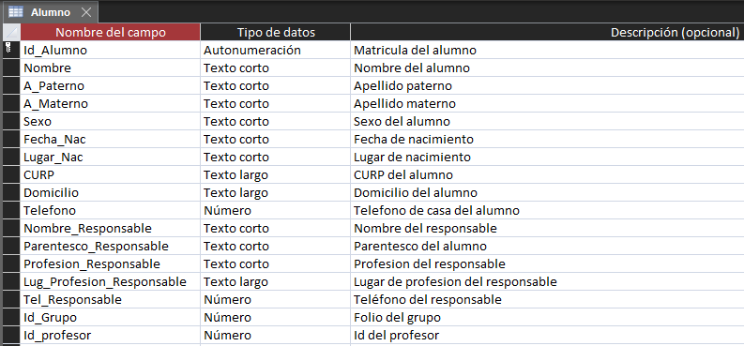

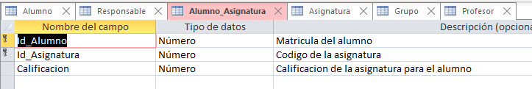

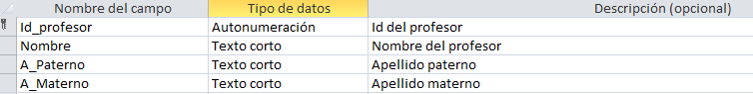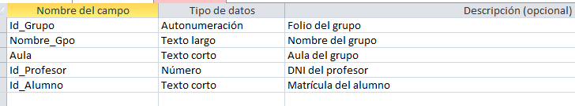

Imagen 9 Tablas generadas en Access

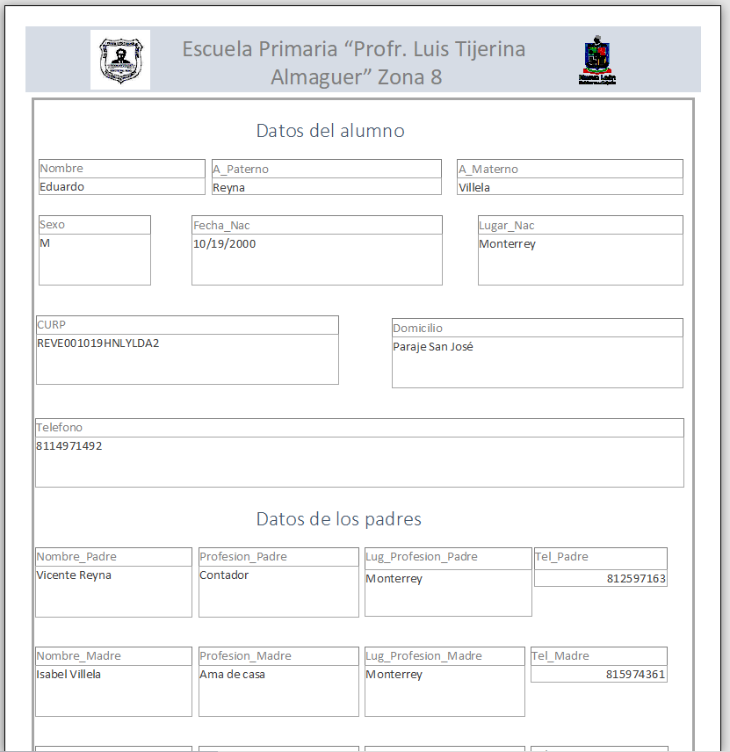

Imagen 10 Informe generado en Access con los datos del alumno

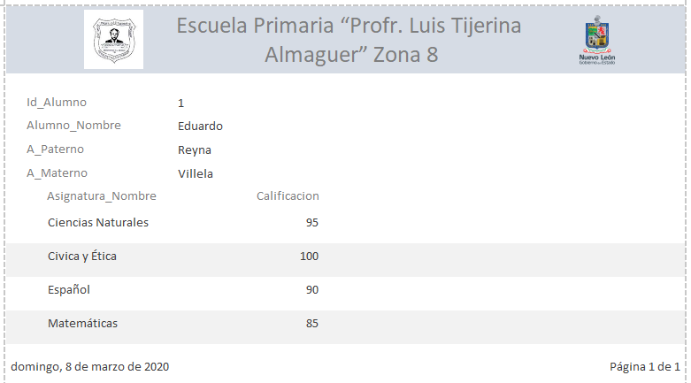

Imagen 11 Informe generado en Access son las calificaciones

# Pantallas E/S (Interfaces gráficas)

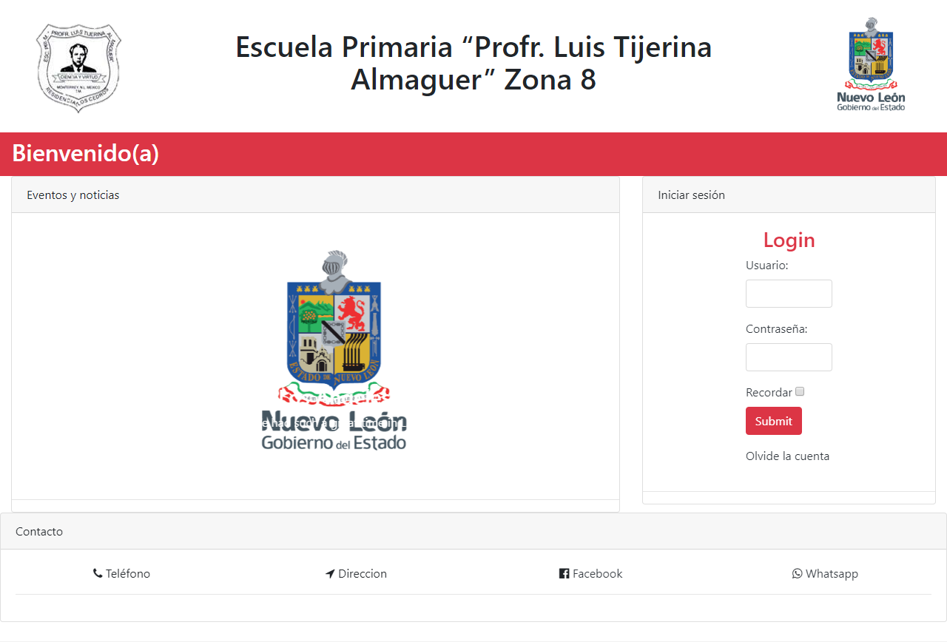

Imagen 12 Boceto de la página principal

Imagen 13 Boceto de la página administrador

Imagen 14 Interfaz principal

Imagen 15 Interfaz administrador

# Pronóstico de tiempos

|  |  |
| --- | --- |
| Fecha | Descripción |
| Semana 1 (20/01 - 27/01) | Primer día de clase, se forma el equipo y se comienza la lluvia de ideas de proyecto a realizar. |
| Semana 2 () | Presentación de la idea de la Plataforma de Difusión Escolar y comienzo de la investigación de su tipo. |
| Semana 3 () | Entrevista con empleados redacción de requerimientos. |
| Semana 4 () | Formulación de requerimientos complementarios e identificación de las tablas con las que se trabajará. |
| Semana 5 () | Análisis de requerimientos y elaboración del diagrama UML. |
| Semana 6  () | Corrección del Diagrama UML y elaboración del diccionario de datos. |
| Semana 7  () | Revisión de avances de proyecto y corrección del diccionario de datos. |
| Semana 8  () | Análisis sobre en qué software es más conveniente realizar el proyecto y factible para el cliente. |
| Semana 9  () | Inicio de la base de datos en Access, creando las tablas y los campos ya establecidos en el diccionario de datos. |
| Semana 10  () | Seguimiento del trabajo de la base de datos e inicio de trabajo en Interfaz de Ingreso (Login). |
| Semana 11  () | Seguimiento del trabajo de las interfaces, utilizando HTML, CSS y JavaScript. |
| Semana 12  () | Seguimiento del trabajo de interfaces |
| Semana 13  () | Seguimiento del trabajo de interfaces |
| Semana 14  () |  |
| Semana 15  () |  |
| Semana 16  () |  |
| Semana 17  () |  |

# Bibliografía

Colegio Santa Joaquina de Vedruna. (2 de marzo de 2020). *Plataforma de comunicación educativa. santa Joaquina*. Obtenido de http://www.santajoaquinavedrunamadrid.com/es/content/plataforma-de-comunicaci%C3%B3n-educativa

Freedin. (2020). *La plataforma educativa hecha fácil*. Obtenido de https://mypeg.net/es/

Universidad Nacional Autónoma de México. (2015). *CITAS, REFERENCIAS Y NOTAS* . Obtenido de http://biblio.contad.unam.mx/CitasRefyNot.pdf

Universidad Politécnica de Victoria. (2020). *Sistema integral de información Universidad Politécnica de Victoria*. Obtenido de http://siiupv.upvictoria.edu.mx/

# Anexos

Anexo 1 Oficio con los requerimientos firmado por el cliente

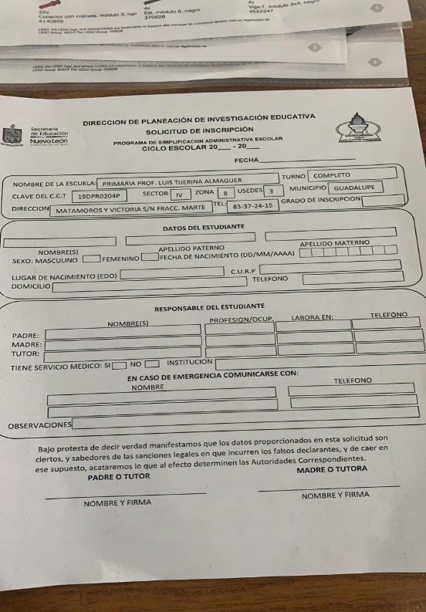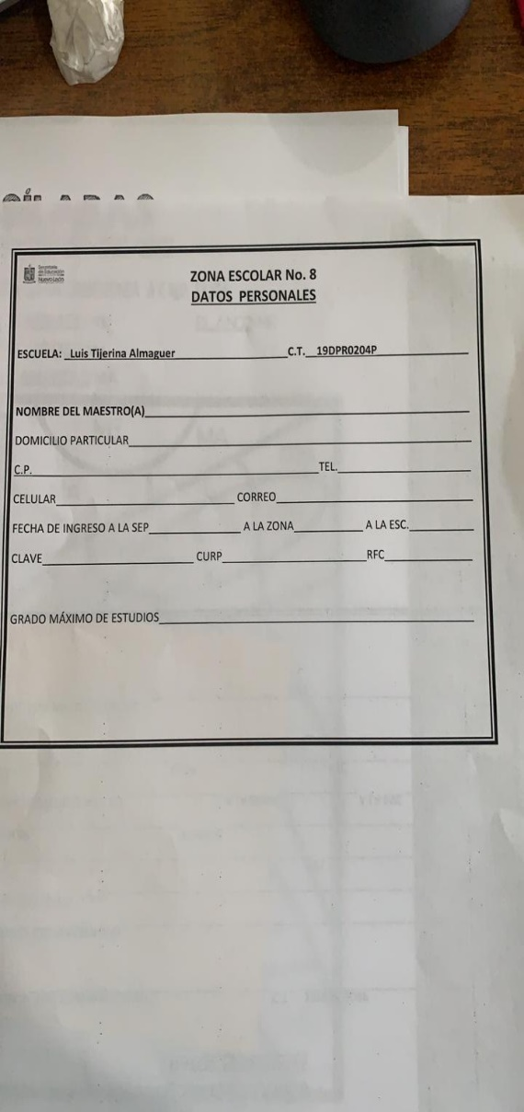

Anexo 2 Datos del alumno

Anexo 3 Datos del maestro